TRƯỜNG MẦM NON THƯỢNG THANH
Hiến máu cứu người, một nghĩa cử cao đẹp thể hiện truyền thống tương thân tương ái, thương người như thể thương thân của dân tộc ta; là hành động giúp đỡ những người bệnh đang cần những giọt máu quý giá để duy trì sự sống.
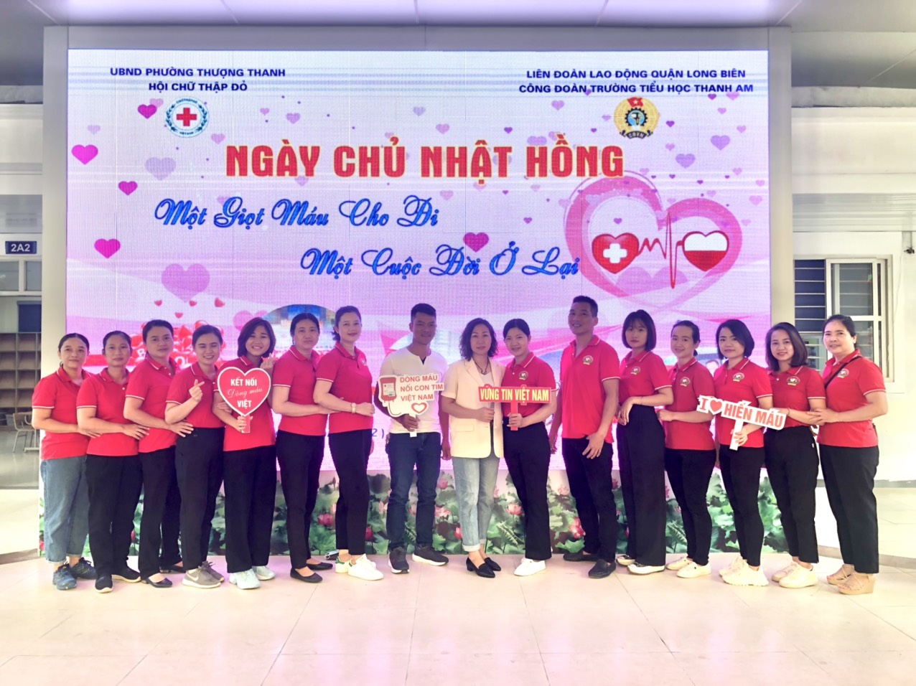

Phong trào hiến máu tình nguyện ngày càng lan tỏa và thu hút sự quan tâm của toàn thể cán bộ, giáo viên, nhân viên trong Nhà trường. Mỗi người đều nhận thức được nghĩa cử cao đẹp về Hiến máu tình nguyện bởi hằng giờ, hằng ngày, trên cả nước đang có rất nhiều bệnh nhân gặp phải những hoàn cảnh khó khăn bởi không đủ lượng máu kịp thời cung cấp cho những người bệnh, vì thế họ cần lắm những giọt máu nghĩa tình. Chỉ cần một giọt máu của chúng ta cho đi nghĩa là ta đã trao cho họ một chút hi vọng, thậm chí có thể giữ họ lại trên cuộc đời này.
Để lan tỏa nghĩa cử cao đẹp đó và ý nghĩa nhân văn của hành động đó, sáng ngày 06/11/2022 Chi hội chữ thập đỏ trường mầm non Thượng thanh Hưởng ứng Ngày chủ nhật Hồng. chương trình hiến máu tình nguyện với thông điệp: “MỘT GIỌT MÁU CHO ĐI, MỘT CUỘC ĐỜI Ở LẠI”. Đây là hoạt động hết sức ý nghĩa và thiết thực trong thời điểm kỷ niệm ngày nhà giáo Việt Nam 20/11 là hoạt động góp phần làm giàu thêm nguồn máu dự trữ để sẵn sàng phục vụ cho những người bệnh.
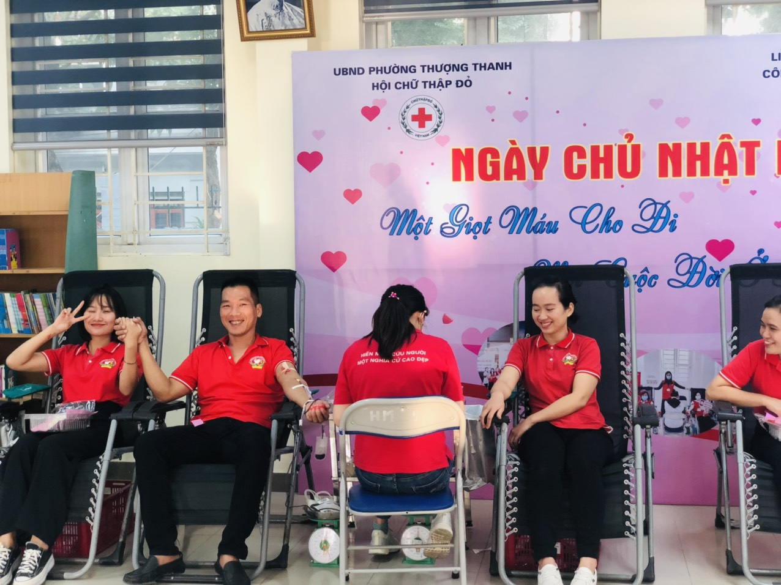

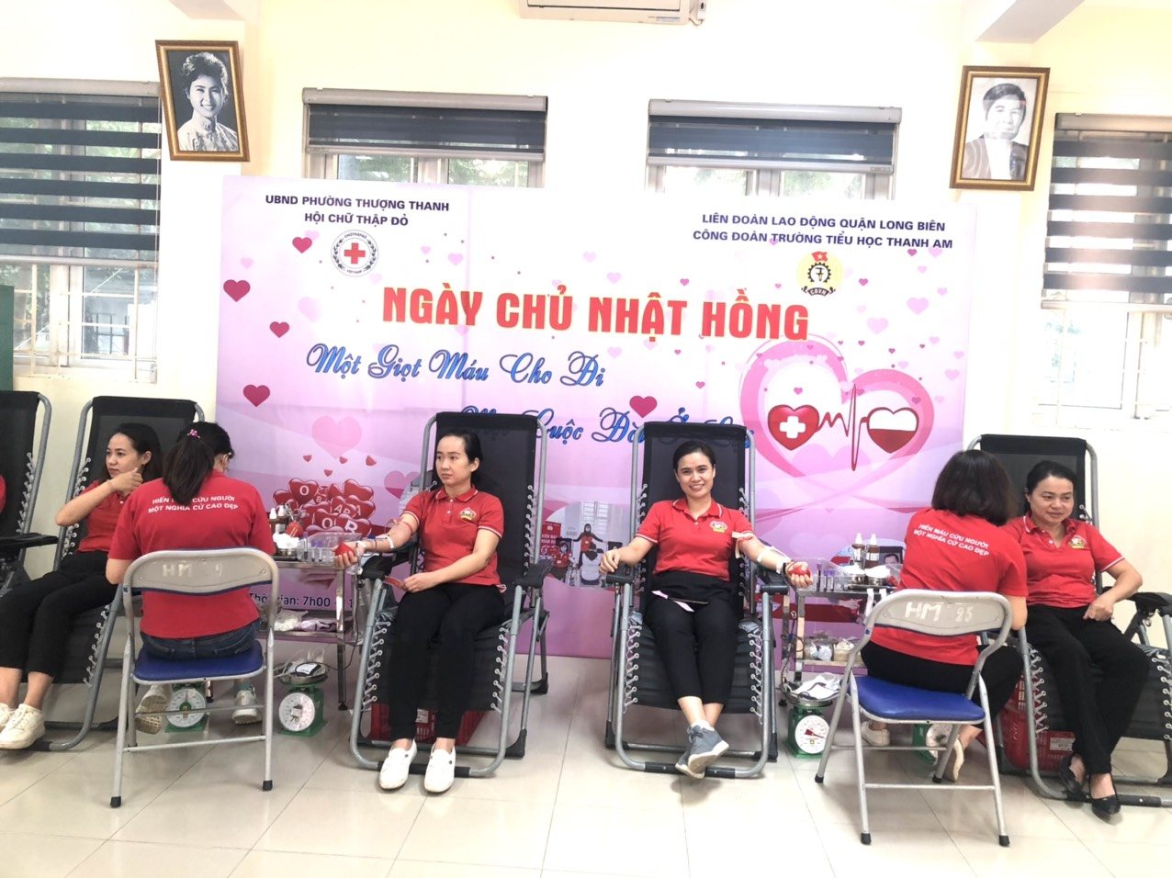

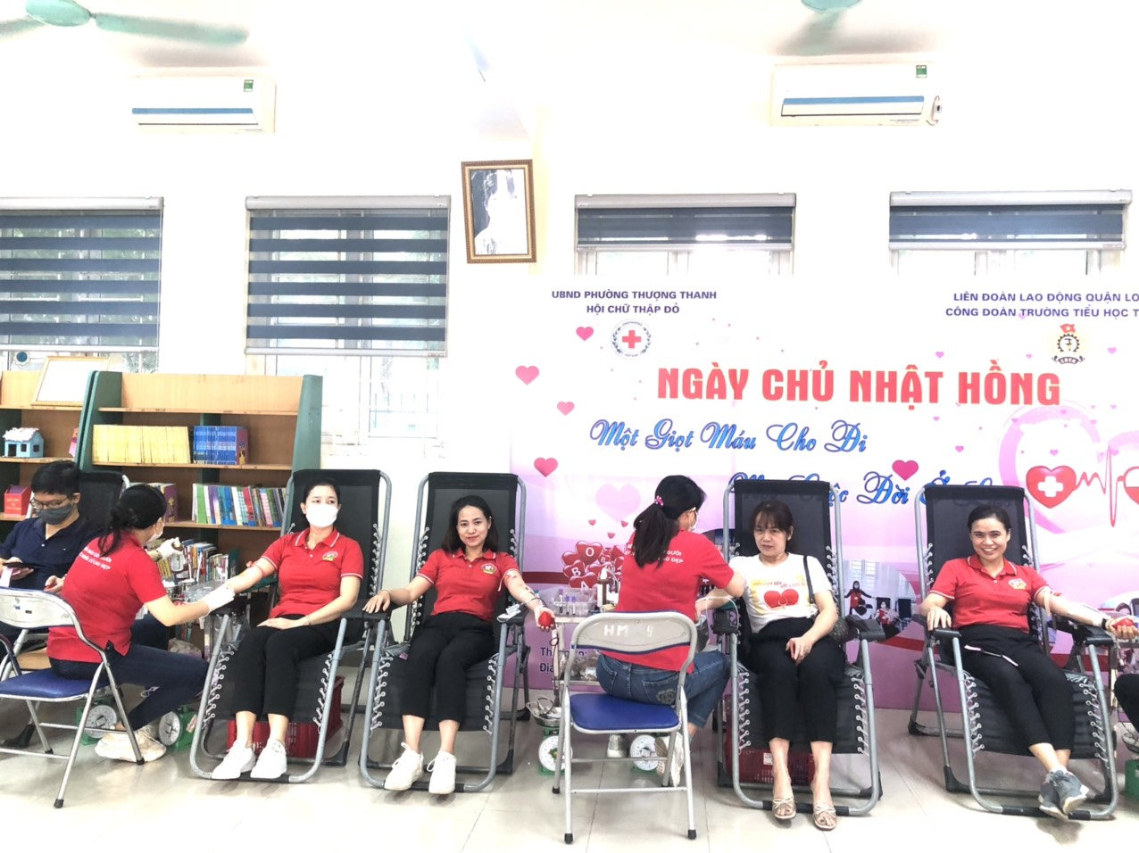

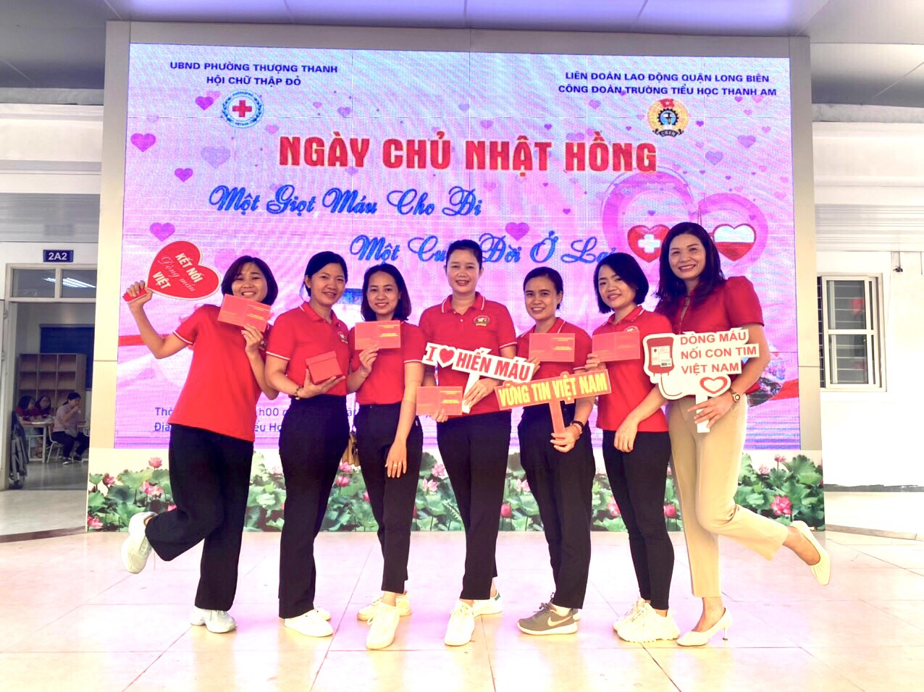

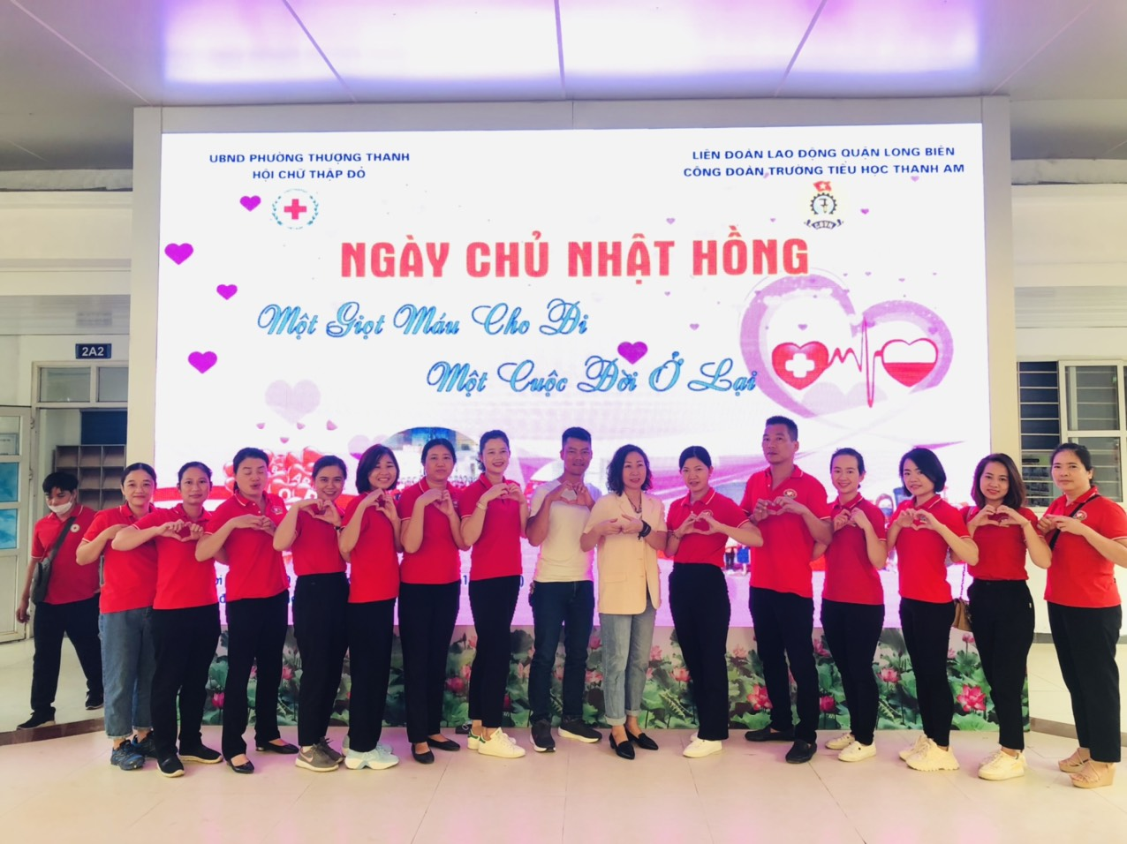

Chúng ta thật hạnh phúc khi biết rằng đâu đó trong cuộc đời này dòng máu của chúng ta đang hòa chung vào sự sống, vào nhịp thở của những người đã được ta cứu sống bằng chính giọt máu của mình. Lúc đó ta biết rằng mình vừa làm một điều có ích cho xã hội và cho cuộc đời tươi đẹp này. Với những ý nghĩa đó, hiến máu nhân đạo còn hơn cả một nghĩa cử cao đẹp. Hoạt động nhân đạo này sẽ tiếp tục được duy trì và lan rộng trong trường mầm non Thượng Thanh.

